**¿Qué representaban los monasterios en la edad media?**

* Era una comunidad de monjes cerrada y a veces remota, liderada por un abad, que rechazaba los bienes terrenales para llevar una vida simple de oración y devoción.

**Crea una imagen que represente la estructura de la sociedad de la Edad Media con las principales característica de lo que hacía cada grupo. Puede ser un esquema, un dibujo, una pirámide etc.**

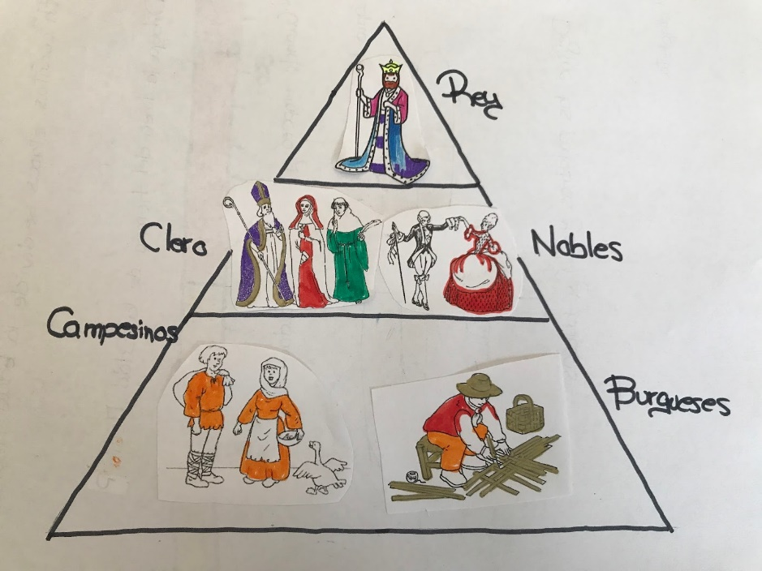

**Imagina que te encuentras en medio de un bosque, es la Edad Media y viajas junto a un grupo de comerciantes.**

**Resulta que en el camino que los lleva al castillo son asaltados por expertos ladrones.**

**¿Cómo vuelves a conseguir dinero para comprar nueva mercadería?**

* Probablemente, buscaría empleo y ofrecería mis servicios a un señor, a fin, de reunir dinero suficiente como para comprar nuevamente mercancías.

**¿En qué comercio te imaginas participando en la Edad Media?**

* Me imagino en una casa de herrería, o bien, carpintería; trabajaría los metales o tallaría madera.